# 5 МП Стационарная купольная IP-камера с объективом FishEye

IPC815SB-ADF14K-I0

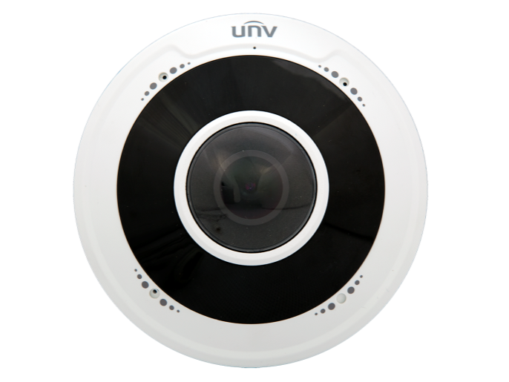

## Основные особенности

 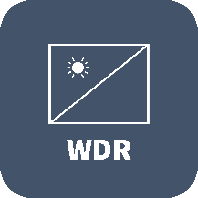  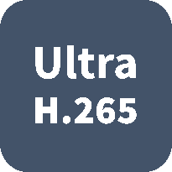  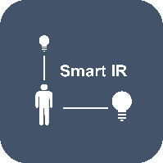  

* Высокое качество изображения благодаря CMOS-матрице, 5 МП, 1/2,8 дюйма
* 5 МП (2592 × 1944) при 30/25 к/с;
* Ultra 265, H.265, H.264, MJPEG
* Технология True WDR 120 дБ обеспечивает четкое изображение при отличном освещении сцены
* 2 встроенных микрофона обеспечивают обнаружение звука на более дальнем расстоянии
* Сигнализация: 1 вход/1 выход, аудио: 1 вход/1 выход
* Умная ИК-подсветка на расстоянии до 10 м
* Поддержка карт Micro SD емкостью до 256 ГБ
* Вандалозащищенность на уровне IK10
* Степень защиты: IP66
* Поддержка источника питания PoE

## Технические характеристики

|  |  |  |  |  |  |
| --- | --- | --- | --- | --- | --- |
|  | IPC815SB-ADF14K-I0 | | | | |
| Камера | | | | | |
| Матрица | 1/2,8 дюйма, прогрессивная развертка, 5,0 мегапикселя, CMOS | | | | |
| Минимальная освещенность | Цвет: 0,01 лк (F2.0, AGC вкл.)  0 лк с ИК-подсветкой | | | | |
| День/ночь | ИК-фильтр для функции день/ночь | | | | |
| Затвор | Скорость затвора в автоматическом/ручном режиме: 1–1/100 000 с | | | | |
| WDR | 120 дБ | | | | |
| Сигнал/шум | > 55 дБ | | | | |
| Объектив | | | | | |
| Тип объектива | 1,4 мм при F2.0 | | | | |
| Диафрагма | Фиксированный | | | | |
| Угол обзора | 360° | | | | |
| Обнаружение, наблюдение, распознавание и идентификация | | | | | |
| Дальность обнаружения, наблюдения, распознавания и идентификации | Объектив | Обнаружение (м) | Наблюдение (м) | Распознавание (м) | Идентификация (м) |
| 1,4 мм | 31,5 | 12,6 | 6,3 | 3,2 |
| Подсветка | | | | | |
| Дальность ИК-подсветки | До 10 м | | | | |
| длина волны | 850 нм | | | | |
| Управление включением/отключением ИК-подсветки | Автом./ручн. | | | | |
| Видео | | | | | |
| Сжатие | Ultra 265, H.265, H.264, MJPEG | | | | |
| Профиль кодирования H.264 | Базовый профиль, основной профиль, высокий профиль | | | | |
| Разрешение и частота кадров | Основной поток: 5 мегапикселей (2592×1944): до 30 к/с;  Дополнительный поток: 1080P (1920 × 1080): до 30 к/с; 720P (1280 × 720), до 30 к/с;  Третий поток: D1 (720 × 576), до 30 к/с; 640 × 360, до 30 к/с; 2CIF (704 × 288), до 30 к/с; CIF (352 × 288), до 30 к/с; | | | | |
| Скорость передачи видеоданных | 128 Кбит/с–16 Мбит/с | | | | |
| U-code | Поддерживается | | | | |
| OSD | До 8 OSD | | | | |
| Режим маскирования | До 4 областей | | | | |
| ROI | До 8 областей | | | | |
| Потоковая передача видео | Три потока | | | | |

|  |  |
| --- | --- |
| Изображение | |
| Баланс белого | Авто/Снаружи/Точная настройка/Натриевая лампа/Заблокировано/Авто2 |
| Цифровое шумоподавление | 2D/3D DNR |
| Умная ИК-подсветка | Поддерживается |
| Поворот изображения | Нормальное положение/вертикальный поворот/горизонтальный поворот/180° |
| Разворот изображения | N/A |
| HLC | N/A |
| BLC | Поддерживается |
| Антитуман | Цифровой антитуман |
| События | |
| Статистический анализ | тепловая карта |
| Основные функции обнаружения | Обнаружение движения, тревога при взломе, тревога по звуку |
| Общие функции | Водяной знак, фильтр IP-адресов, тревога при взломе, тревожный вход/выход, политика доступа, защита ARP, аутентификация RTSP, аутентификация пользователя |

|  |  |
| --- | --- |
| Аудио | |
| Сжатие аудио | G.711 |
| Скорость аудиопотока | 64 Кбит/с |
| Двухсторонняя аудиосвязь | Поддерживается |
| Подавление помех | Поддерживается |
| Частота дискретизации | 8 кГц |
| Хранилище | |
| Локальная память | Карта Micro SD до 256 ГБ |
| Сетевое хранилище | ANR, NAS (NFS) |
| Сеть | |
| Протоколы | IPv4, IGMP, ICMP, ARP, TCP, UDP, DHCP, PPPoE, RTP, RTSP, RTCP, DNS, DDNS, NTP, FTP, UPnP, HTTP, HTTPS, SMTP, 802.1x, SNMP, QoS, RTMP, SSH |
| Возможность интеграции | ONVIF (профили S, G, T), API, SDK |
| Пользователь/хост | До 32 пользователей. 2 уровня пользователей: администратор и обычный пользователь |
| Безопасность | Парольная защита, надежный пароль, шифрование HTTPS, журналы экспорта, базовая и дайджест-аутентификация для RTSP, дайджест-аутентификация для HTTP, TLS 1.2, WSSE и дайджест-аутентификация для ONVIF |
| Клиент | EZStation  EZView  EZLive |
| Веб-браузер | Просмотр в реальном времени с обязательным плагином: IE9+, Chrome 41 и ниже, Firefox 52 и ниже |
| Просмотр в реальном времени без плагина: Chorme 57.0+, Firefox 58.0+, Edge 16+ |
| Отображение Live View | |
| Тип монтажа | На столе, стене и потолке |
| Режим декодирования | Поддержка программного декодирования |
| Режим отображения | Совокупно 11 режимов отображения  Программное декодирование:  Крепление на потолке: вид FishEye, панорама 360°+1PTZ, панорама 180°, Fisheye+3PTZ, Fisheye+4PTZ, панорама 360°+6PTZ, Fisheye+8PTZ  Крепление на стене: вид FishEye, панорама, панорама+3PTZ, панорама+4PTZ, панорама+8PTZ  Крепление на столе: вид FishEye, панорама 360°+1PTZ, панорама 180°, Fisheye+3PTZ, Fisheye+4PTZ, панорама 360°+6PTZ, Fisheye+8PTZ |
| Интерфейс | |
| Входы/выходы аудио | Вход: сопротивление 35 кОм; амплитуда 2 В [полный размах] |
| Выход: сопротивление 600 Ом; амплитуда 2 В [полный размах] |
| Входы/выходы сигнализации | 1/1 |
| RS485 | N/A |
| Встроенный микрофон | Поддерживается 2 |
| Встроенный динамик | N/A |
| Wi-Fi | N/A |
| Сеть | Самонастраивающийся Ethernet 10M/100M Base-TX RJ45 1 шт. |
| Видеовыход | N/A |
| Сертификации | |
| EMC | CE-EMC (EN 55032: 2015+A1:2020, EN 61000-3-3: 2013+A1: 2019, EN IEC 61000-3-2: 2019+A1: 2021, EN 55035: 2017+A11:2020)  FCC (FCC CFR 47 часть 15 B, ANSI C63.4-2014) |
| Безопасность | CE LVD (EN 62368-1:2014+A11:2017)  CB (IEC 62368-1:2014)  UL (UL 62368-1, 2 изд., дата выпуска: 01.12.2014) |
| Окружающая среда | CE-RoHS (2011/65/EU; (EU) 2015/863); WEEE (2012/19/EU); Reach (регламент (ЕК) № 1907/2006) |
| Защита | IP66 (IEC 60529:1989+AMD1:1999+AMD2:2013)  IK10 (IEC 62262:2002) |
| Общие характеристики | |
| Питание | 12 В пост. тока ± 25 %, PoE (IEEE 802.3af) |
| Потребляемая мощность: До 8,5 Вт |
| Силовой интерфейс | Ø 5,5 мм коаксиальный штекер питания |
| Размеры (Φ × В) | Φ125 × 43,7 мм |
| Масса | 0,36 кг |
| Материал | Металл и пластик |
| Условия эксплуатации | от -40 до 60 °C, влажность: ≤95%, отн. (без конденсации) |
| Условия хранения | от -40 до 60 °C, влажность: ≤95%, отн. (без конденсации) |
| защита от перенапряжения | 4 кВ |
| Кнопка сброса | Поддерживается |

## Размеры

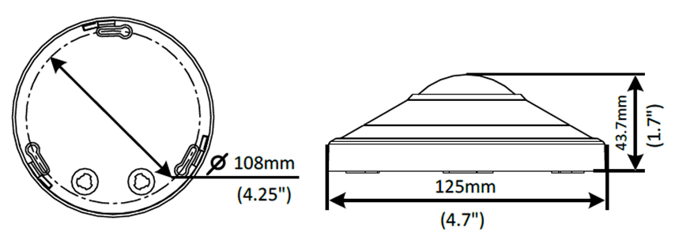

### Вспомогательные приспособления

|  |  |  |  |
| --- | --- | --- | --- |
| TR-JB03-H-IN | TR-A01-IN | TR-SE24-IN | TR-SE24-A-IN |
| Распределительная коробка | Водонепроницаемые соединения | Подвесной монтаж | Подвесной монтаж |
|  |  |  |  |
| TR-CM24-IN |  |  |  |
| Подвесной монтаж |  |  |  |
|  |  |  |  |

|  |  |
| --- | --- |
| Распределительная коробка | Внутренний подвесной монтаж |
| TR-JB03-H-IN+TR-A01-IN | TR-JB03-H-IN +TR-A01-IN+ TR-SE24-IN(TR-SE24-A-IN)+ TR-CM24-IN |
|  |  |

**Zhejiang Uniview Technologies Co., Ltd.**

Xietong Street No. 369, Binjiang District, Hangzhou, Zhejiang, China, 310051 (Ханчжоу, Чжэцзян, Китай)

Эл. почта: [overseasbusiness@uniview.com](mailto:overseasbusiness@uniview.com); globalsupport@uniview.com

http://www.uniview.com

©2021-2022 Zhejiang Uniview Technologies Co., Ltd. Все права защищены.

* Информация о характеристиках изделия и его наличии может быть изменена без предварительного уведомления.